«Секреты работы с несплошными текстами на уроках математики в начальной школе»

1 слайд. В связи с переходом на новые образовательные стандарты сейчас большое внимание в начальной школе уделяется формированию универсальных учебных действий, и отдельной строкой выделяется блок «Работа с информацией».

Современный человек живет в условиях изобилия информации.
Поэтому извлечение нужной информации из иллюстрации или текста и ее преобразование становятся важнейшими умениями, без которых
невозможно жить в обществе и достичь в нем успехов.
2 слайд. Проблема современных детей в том, что они не вчитываются в тексты, не понимают смысла прочитанного.
Решением этой проблемы является технологии, развивающие смысловое чтение.
Уроки математики для работы с несплошными текстами были выбраны мной неслучайно. Согласно ФГОС НОО, выпускник должен владеть навыками смыслового чтения текстов различных жанров и стилей. Конечно же, в первую очередь, на достижение данной цели направлена работа на уроках литературного чтения, русского языка, окружающего мира. Однако необходимо работать по данной проблеме и на уроках математики, так как часто обучающиеся при работе с математическими текстами не могут самостоятельно выделить необходимую информацию, проанализировать ее.

Часто в повседневной жизни приходится сталкиваться с такими несплошными текстами. Умеем ли мы читать их?
А ведь наши ученики с раннего детства также, как и взрослые сталкиваются с такими текстами.
Смайлик -это уже несплошной текст. Вывеска на магазине, билет, этикетка, дорожный знак- всё это содержит в себе информацию, которую должны уметь читать и взрослые и дети.
Ряд заданий ВПР в 4 классе составлены на основе несплошных текстов, и не секрет, что такие задания вызывают затруднения у учащихся.

Несплошной текст – это текст, в котором информация дана не в явном виде. К таким текстам можно, например, отнести: билеты, афиши, обертки от различных продуктов, надписи на памятниках и прочее.
Почему же важно выработать у обучающихся начальных классов умение работать с несплошными текстами? Дело в том, что, встречаясь в реальной жизни с такого рода текстами, младшие школьники не умеют эти тексты анализировать и добывать из них нужную информацию.
Слайд К несплошным текстам относятся таблицы, графики, схемы, опорные конспекты, диаграммы, географические карты; различные планы (помещения, местности, сооружения); входные билеты, расписание движения транспорта, карты сайтов, рекламные постеры, меню, обложки журналов, афиши, призывы, объявления, буклеты, иллюстрация с подписью в учебнике.
Работа с несплошными текстами на моих уроках математики построена таким образом, чтобы она являлась лишь частью урока, дополняя и внося разнообразие в основные этапы урока.
Опишу некоторые свои педагогические секреты по работе с несплошными текстами на уроках математики в начальной школе.

РАБОТА С ЗАДАЧЕЙ
Широкое поле деятельности для формирования у учащихся умений работать с текстом на уроке математики открывает текстовая задача.
Для обучающихся первого класса работа с несплошными текстами на уроках математики строится чаще всего при использовании схем, кратких записей, рисунков к задачам. На данном этапе необходимо научить детей «видеть» информацию, заданную в разных видах. Приведу пример:
Задание: На уроке математики в 1 классе детям предлагается запись:
Маша – 3 рисунка
?
Наташа – 4 рисунка
Также озвучиваю задание: «Составьте задачу, используя данную запись». Обучающиеся составляют задачу: «Маша нарисовала 3 рисунка, а Наташа – 4 рисунка. Сколько рисунков девочки нарисовали вместе?» Задаю вопрос: «Как называется запись, которая помогла нам составить задачу?» (Краткая запись)
«Поможет ли нам эта запись решить задачу? Почему?» («Да, поможет, так как есть информация о том, сколько рисунков нарисовала каждая девочка, а также стоит фигурная скобка со знаком вопроса, значит, необходимо найти общее количество»).
Таким образом, при работе с данным заданием обучающиеся начальной школы не только находят решение задачи, но и формируют умение составлять текст, что, несомненно, является одним из умений, отражающим формирование читательской грамотности.
На уроках математики во 2 классе обучающимся предлагается знакомство с видами несплошных текстов. Приведу пример:
Задание:
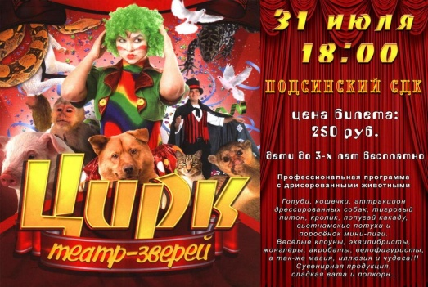
- Внимательно изучи афишу и вставь в текст подходящие слова.
Представление состоится _____________________ в ________ часов. Цена билета ___.
- О чем сказано в тексте афиши? Отметь все правильные ответы.
- Это цирковое представление.
- Представление длится 2 часа.
- В программе участвуют фокусники.
- Представление проходит в дни школьных каникул.
- Дом культуры, где проходит представление, находится по адресу: п. Подсинский, ул. Зелёная.
- Посетители смогут приобрести сувенирную продукцию.
- Сосчитай, сколько будет стоить поход на представление для семьи, состоящей из мамы и двух детей 8 и 2 лет.__________________________________
- Маша живёт в Москве, но на каникулах находится в гостях у бабушки в Подсинске. Чтобы добраться до Дома культуры, где проходит выступление, Маше требуется 20 минут. Сможет ли Маша побывать на представлении, если выйдет из дома в 17.30? Ответ аргументируй.
А) Да, сможет, так как ____________________________________________
Б) Нет, не сможет, так как ________________________________________

Работа по данному заданию проходит в парах, так как некоторым ребятам сложно выделить нужную информацию на афише, в этом случае им помогает сосед по парте. Если же пара не может справиться, то они могут объединиться в группу с другой парой.
Выполняя эту работу, обучающиеся формируют умения, относящиеся как к читательской грамотности, так и к математической грамотности.

На уроках математики в 4 классе при работе с несплошными текстами задания были построены таким образом, чтобы обучающиеся сами смогли составить подобный текст. Приведу пример:

Задание: Прочитай текст и изобрази схему чемпионата, включающую все перечисленные в тексте команды.
В Москве проводился 2 этап турнира «плей-офф» по футболу. В четверть финале встретилисься четыре пары команд. Матчи команд «Динамо» и «Новая Генерация», «КПРФ» и «Сибиряк» проводились 7 и 8 мая. Матчи команд «Газпром-Югра» и «Дина», «Тюмень» и «Синара» проводились 11 и 12 мая. В первых двух парах оказались победителями и вышли в полуфинал команды «Динамо» и «Сибиряк». Из вторых двух пар оказались победителями и вышли в полуфинал команды «Газпром-Югра» и «Тюмень». В финале встретились команды «Сибиряк» и «Тюмень».

Данное задание выполнялось в группах, что позволяло обсудить план выполнения работы друг с другом, помочь тем обучающимся, которые испытывают трудности, а также каждый мог выполнять свою обозначенную роль.
Работа с данным заданием позволяет обучающимся быть «авторами» несплошного текста, формирует умение вдумчивого чтения.

Несплошной текст |  | Описание работы
Билет в цирк  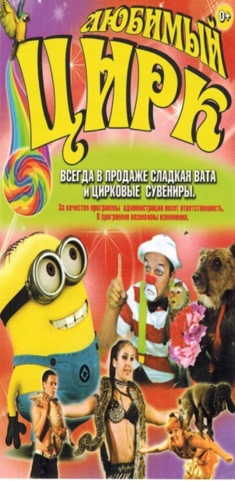 | Оборотная сторона.  На ней информация о цене, дате, призах..  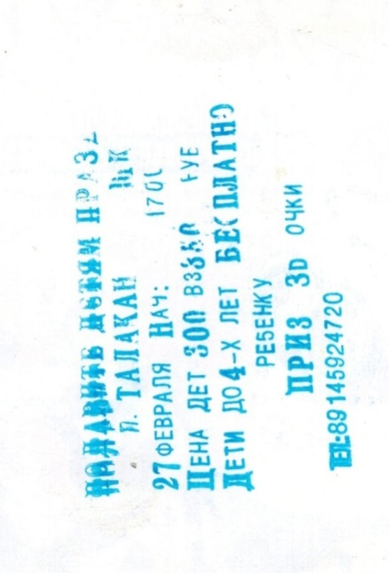 | Класс делится на группы, пары.Один ребёнок руководитель - координатор, остальные помощники. Каждая группа прорабатывает несплошной текст билета в цирк по подсказке:  Предположите, объясните, поделитесь информацией…  Далее творческая работа, проект. Пара, группа выступают в роли дизайнеров не сплошного текста. Презентация.

Более подробно хочу поделиться опытом работы с НТ при работе с чеками Игра «Магазин». Задачи: закрепление навыка устных арифметических действий, тренировка в решении задач на стоимость и обращении с деньгами. Формирование компетенций, которые дадут импульс в развитии обучающегося, повысят его самооценку, научат самостоятельно овладевать информацией.
Чек из магазина. На нём указана цена булки хлеба.  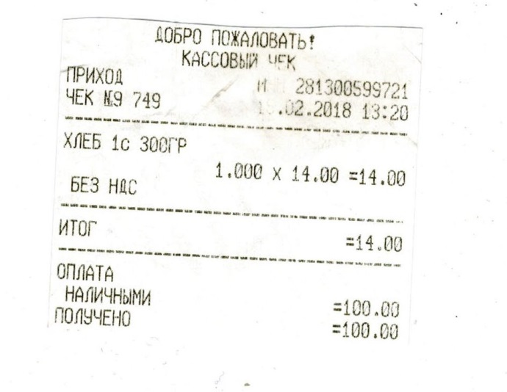 | Класс делится на группы, пары. Один ребёнок руководитель - координатор, остальные помощники.  По чеку дети составляют текст (пример: хлеб в магазине «Улыбка» стоит 14р…)  Далее игра по вопросам: Привезли 100 булок. Какова цена? Стоимость увеличилась на 50 коп. Сколько должен выручить магазин, если себестоимость 9 рублей? И. т.д
Чек из магазина. На нём указана цена пирожка скапстой -20р., беляша – 37р  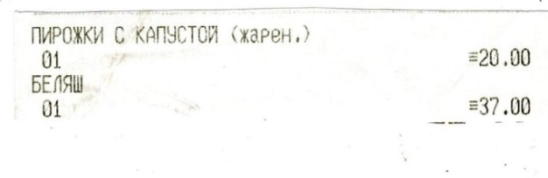 | Магазин «Кулинария» за день продал 50 пирожков с капустой и 35 беляшей. Сколько… и т.д.
Игра «День рождение». Задачи: закрепление навыка устных арифметических действий, тренировка в решении задач на стоимость и обращении с деньгами, способствовать формированию умения логично и аргументированно излагать свои мысли во время устной речи.
Чек из магазина. На нём указана цена йогурта за 45р. и двух за 52р  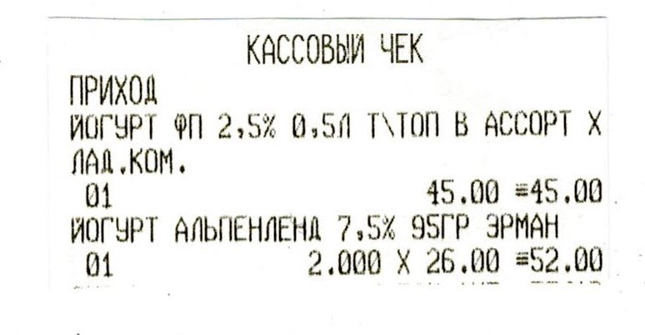 | Класс делится на группы, пары.Один ребёнок руководитель - координатор, остальные помощники.  По чеку дети составляют текст. Пример: Катя для гостей закупила…  Далее игра по вопросам:На сколько больше стоимость? Сколько стоит 5 йогуртов альпенленд? И т.д.
Игра «Праздник к нам приходит». Задачи: закрепление навыка устных арифметических действий, тренировка в решении задач на стоимость и обращении с деньгами. Способствовать развитию умения прогнозировать содержание несплошного текста. Развитие познавательных процессов, речи, расширение словарного запаса.
Чек из магазина. На нём указана цена варежек по ценам 600р, 40р  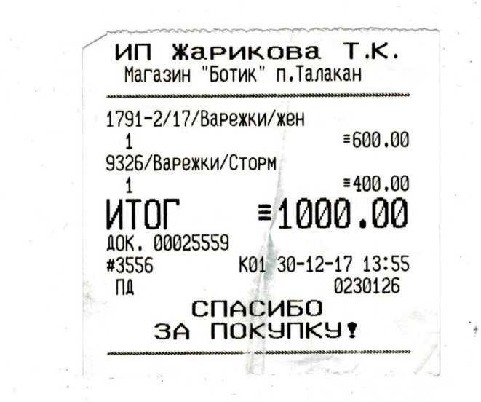 | По чеку дети составляют текст.  На новый год в подарок Кате мама купила варежки за 600р, брату Коле за 400р…  Далее игра по вопросам: Варежки для Кати стоили 600р, а новогодний костюм…

Добывать и вычленять информацию на каждом уроке, внеклассном мероприятии, аргументировать свой ответ – это и есть формирование информационной и читательской компетентности.

Вывод: Работа с несплошными текстами на уроках математики в начальной школе позволяют формировать не только умения компетенции математической грамотности, но и компетенции читательской грамотности. Данный вид работы позволяет обучающимся решать задачи, с которыми они встречаются в реальной жизни. А это означает, что, столкнувшись с подобной ситуацией в жизни, обучающиеся будут располагать планом действий для решения той или иной проблемы.

